Witam serdecznie, dziś karty pracy
na dzień 18.05.2020

Za nami kolejny majowy weekend i kolejne święto. W piątek obchodziliśmy Międzynarodowe Dzień Rodziny, jestem ciekawa ile z was wiedziało, że mamy takie święto

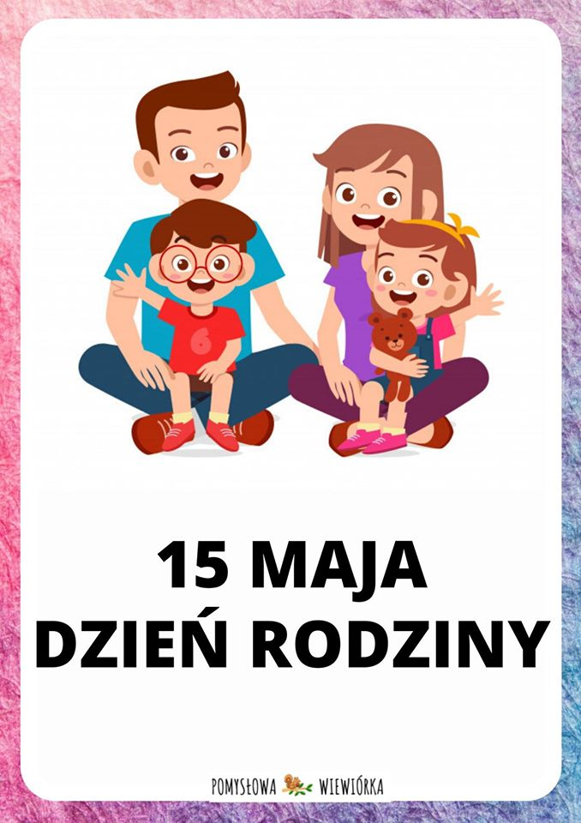
Przepisz wierszyk do zeszytu;
„Najważniejsza jest rodzina” ( autor nieznany )
Zawsze wszystko się udaje Cztery ręce, to nie dwie
Razem z tatą pomagamy Kiedy mama czegoś chce.
Pomagamy sobie wszyscy
Bo od tego jest rodzina
Od niej uczysz się wszystkiego
Tak się życie twe zaczyna.
Kto chętny może nauczyć się na pamięć wierszyka.
Zadanie nr 1
Napisz imię swojej mamy…………………………………………………
Napisz imię swojego taty………………………………………………….
Napisz imiona swojegoo rodzeństwa…………………………………………….
Ile domowników zamieszkuje razem z tobą? ……………………………………………………………….
Jeśli masz jakieś zwięrzatko, podaj nazwę i imię……………………………………………………………….

Jeśli masz wolne zdjęcia wklej do odpowiednich ramek. Oczywiście mogą być zdjęcia starszej siostry i starszego brata.
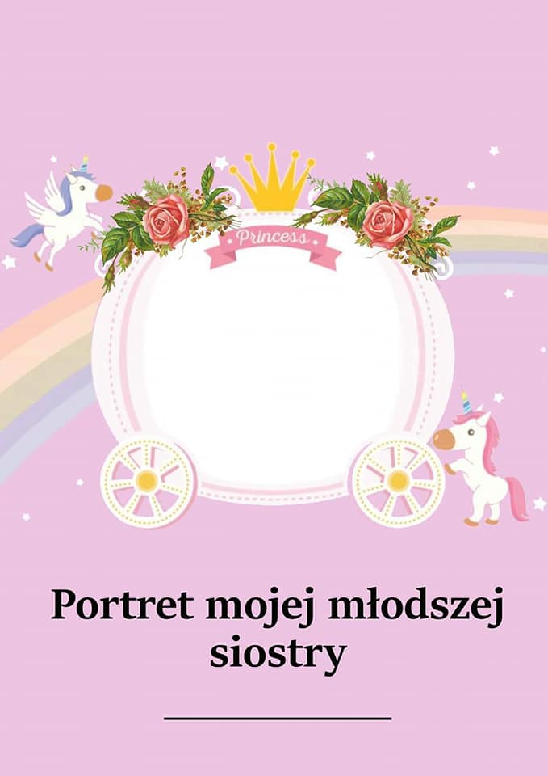

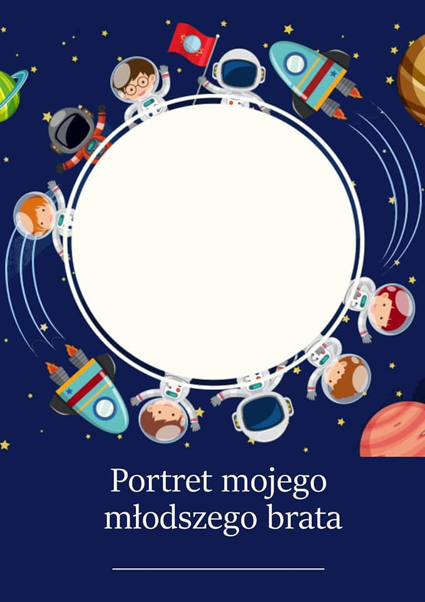

Poniżej wykonaj zadanie.

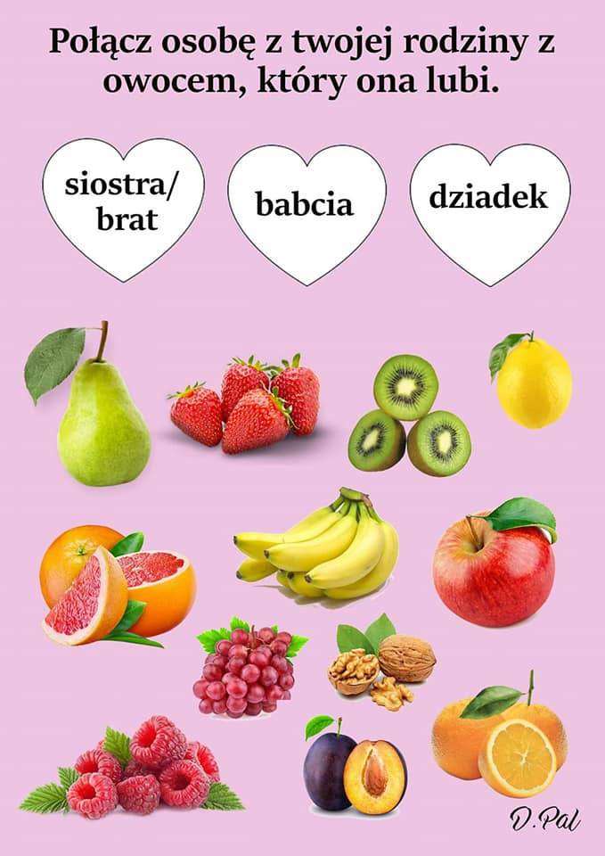

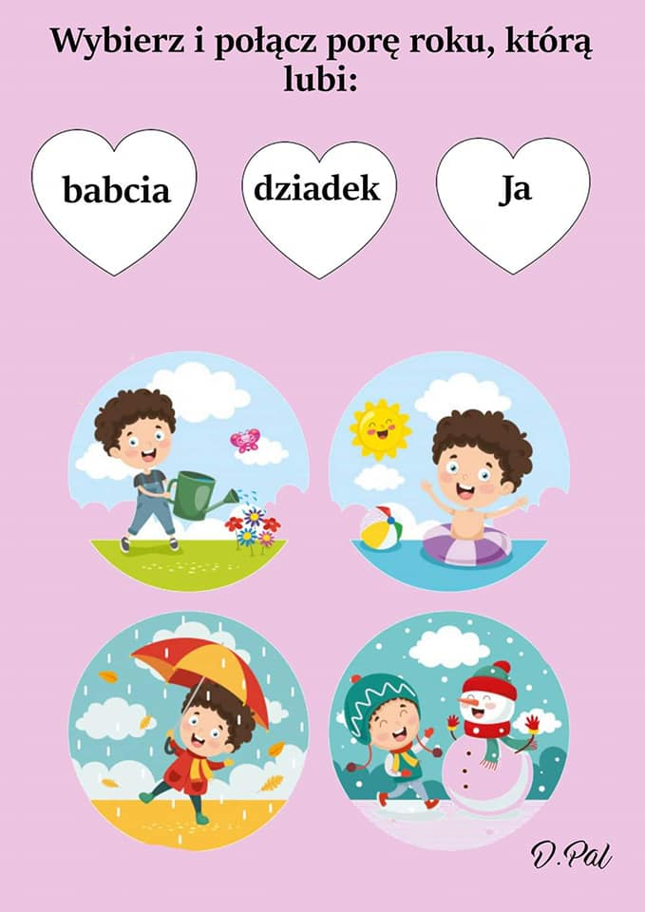
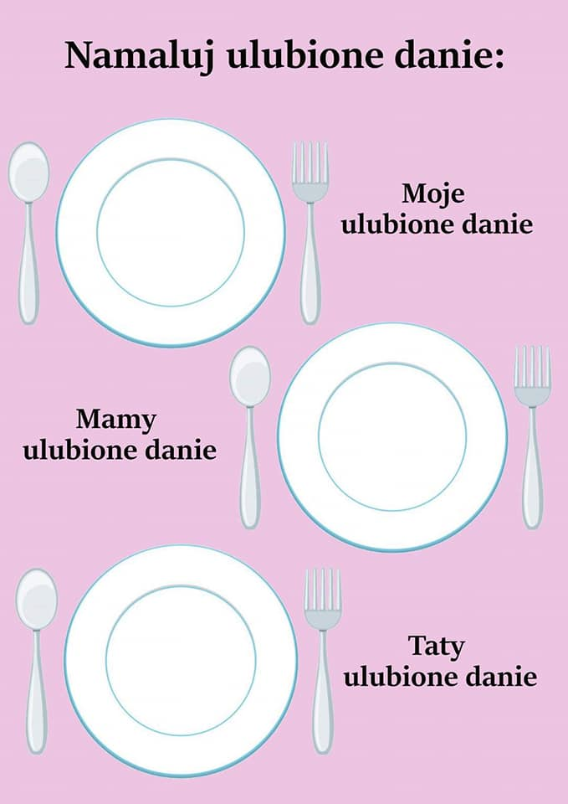

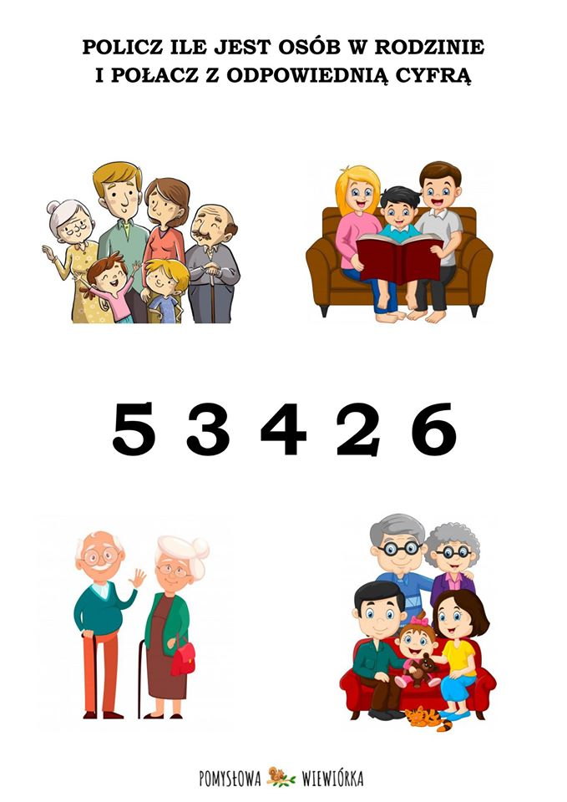
Na koniec dnia przygotujcie wspólnie pyszną kolację i bardzo proszę o wysyłanie zdjęć, które będą umieszczane na fb stronie Ośrodka.
Powodzenia

Zadanie od p.Piotra
Zadania są na cały tydzień
Temat : Instrumenty smyczkowe.

Wklej link w okno przeglądarki i zapoznaj się z instrumentami.

Instrumenty Smyczkowe
https://www.youtube.com/watch?v=uzb-rxOZ528

Skrzypce :
https://www.youtube.com/watch?v=OUMAFezdk_w

Altówka:
https://www.youtube.com/watch?v=gcY14zEeGAc

Wiolonczela:
https://www.youtube.com/watch?v=RjyrNNjIrL4

Kontrabas:
https://www.youtube.com/watch?v=CMZlcD32bGU

Rozwiąż zadania:

    - Co to są instrumenty smyczkowe?
………………………………………………………………………………………………………………………………………………………………………………………………
........................................................................
    - Wymień cztery instrumenty wchodzące w skład instrumentów strunowych smyczkowych.
- …………………………….…
- …………………………….…
- ……………………………….
- ……………………………….
    - Czym różni się altówka od skrzypiec?
………………………………………………………………………………………………

    - Wyjaśnij różnicę między kontrabasem a wiolonczelą.
……………………………………………………………………………………………………………………………………………………………………………………………….

Pokoloruj rysunki:
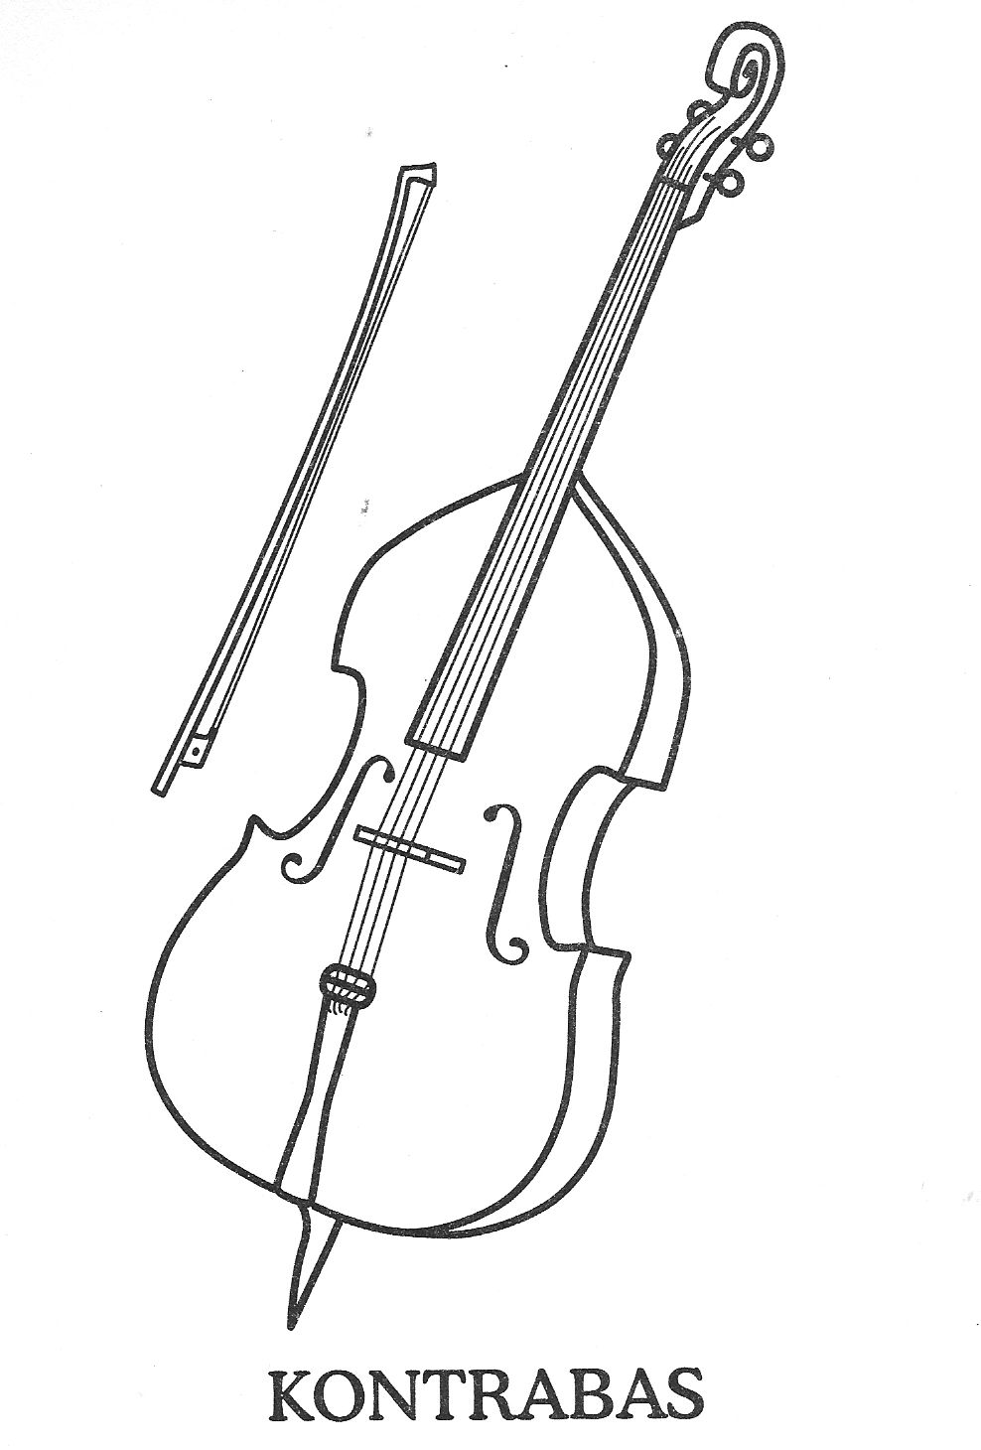
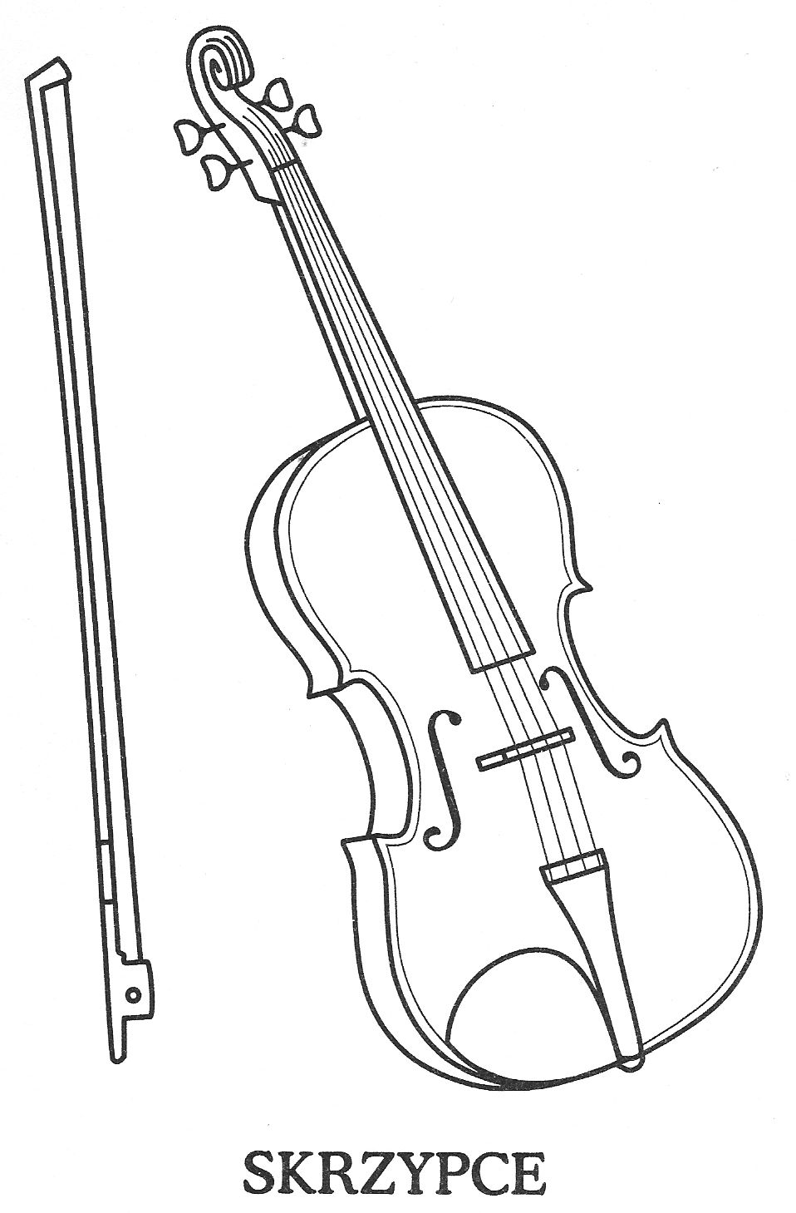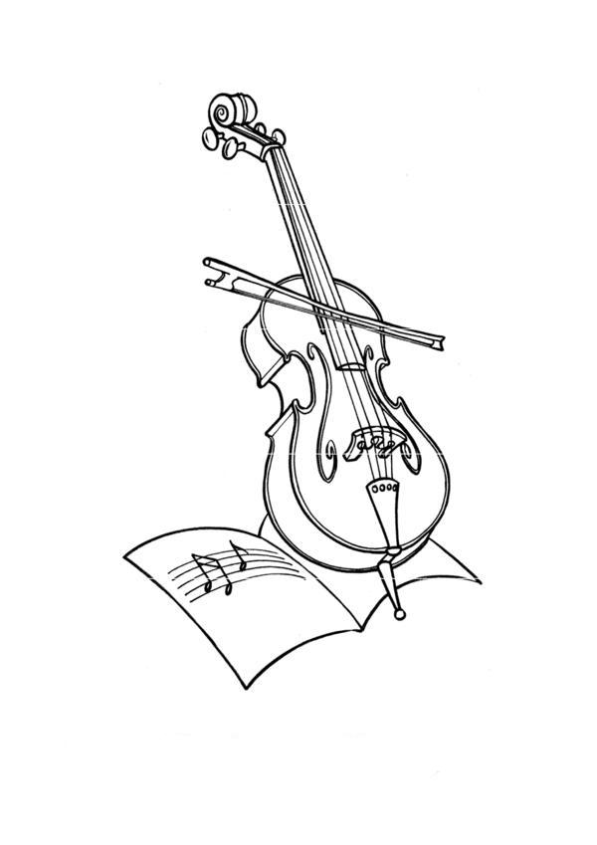
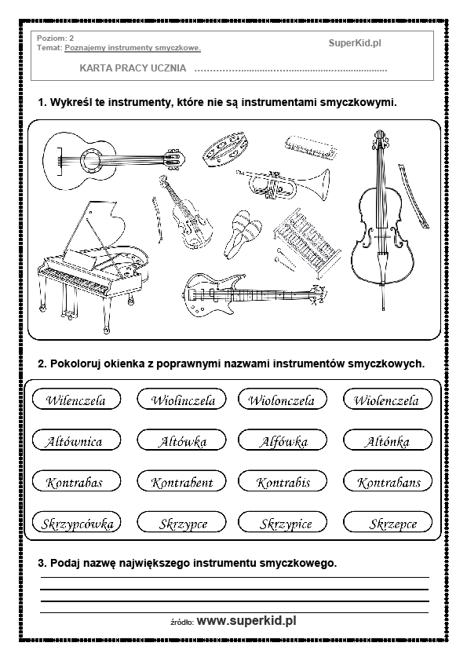
Temat: Ćwiczenia pamięci muzycznej.

Rozwiąż zadanie:
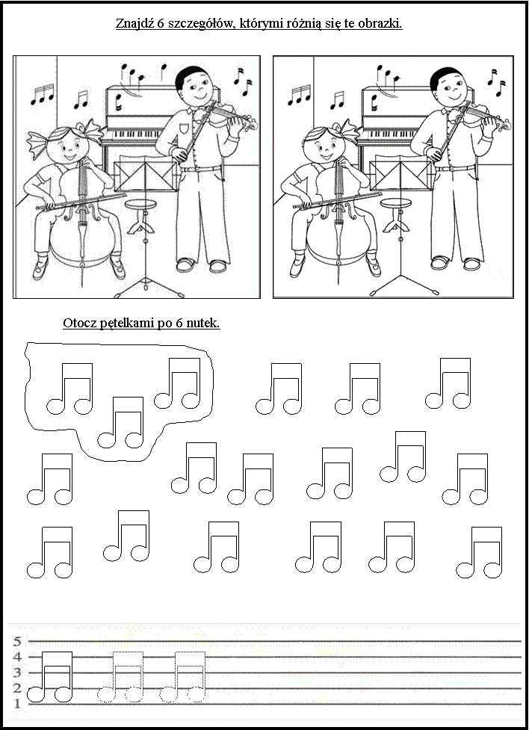

Zagraj w gry online:
Kiedy wkleisz link w okno przeglądarki i naciśniesz enter odczekaj kilka sekund , aby załadowała się gra.
Powodzenia ! ! !

https://www.eprzedszkolaki.pl/gry-edukacyjne/pamiec-uwaga-spostrzegawczosc/17/memory-instrumenty-ii

https://www.eprzedszkolaki.pl/gry-edukacyjne/pamiec-uwaga-spostrzegawczosc/17/memory-instrumenty-ii

